Sistemas Operativos en Red
UT 4 | HOJA 4 | GESTIÓN DE RECURSOS COMPARTIDOS EN WINDOWS SERVER.
Fecha entrega / recogida
Nombre y Apellido |  | Michelle Iglesias y Nuria Gutiérrez |  | Nº
Notas del profesor

Sobre un controlador del dominio pregonerodelnorte.es. Crea la unidad organizativa prensa para incluir todos los objetos de este ejercicio.
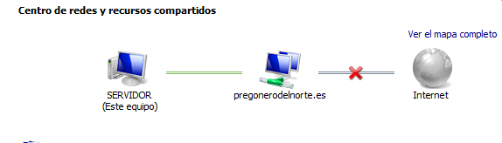
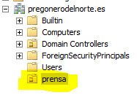
ACTIVIDAD 1
Crea las carpetas IMÁGENES y ARTÍCULOS en una unidad de disco duro del controlador de dominio. Compártelas en red, dejando los permisos por defecto.
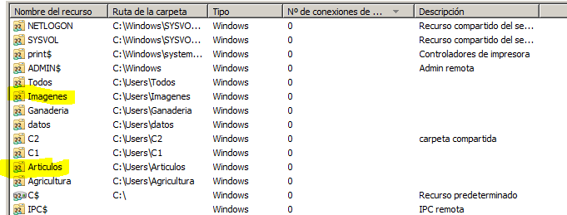

ACTIVIDAD 2
Para asignar los permisos sobre las carpetas, vas a utilizar la estrategia A G DL P. En primer lugar, crea los grupos locales de dominio siguientes: DL_EscrituraImágenes, DL_LecturaImágenes, DL_EscrituraArtículos, DL_LecturaArtículos.
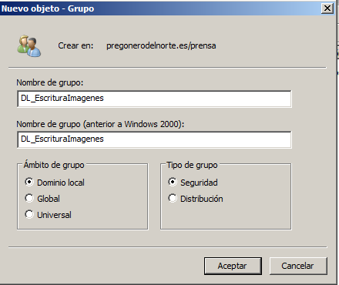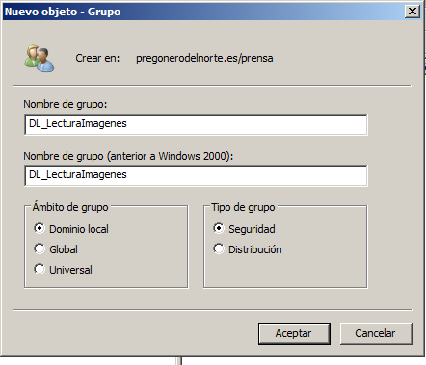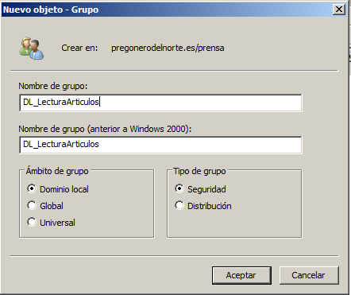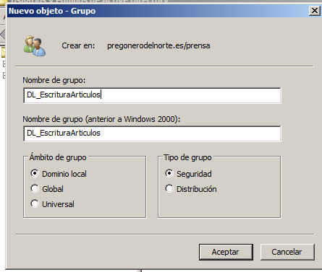
A continuación, crea grupos globales para los siguientes departamentos: Redacción, Maquetación, Dirección y Fotografía.
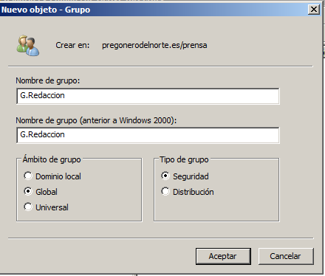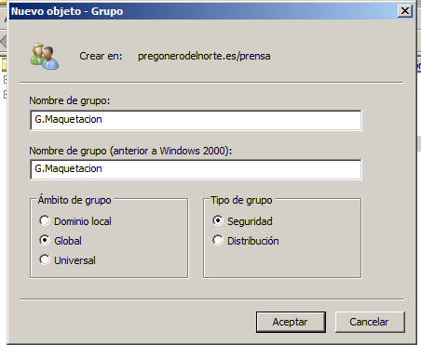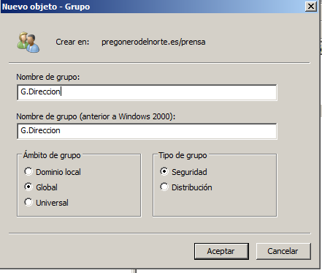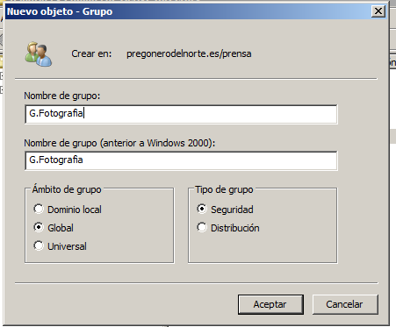

ACTIVIDAD 3
Sobre la carpeta IMÁGENES, asigna el permiso local de “Modificar” (y todos los que se asignan automáticamente al marcar ese) al grupo DL_EscrituraImágenes. Asigna también el permiso local de “Lectura y ejecución” (y todos los que se asignan automáticamente al marcar ese) al grupo DL_LecturaImágenes. Ningún otro grupo ni usuario debe aparecer en la lista de permisos.
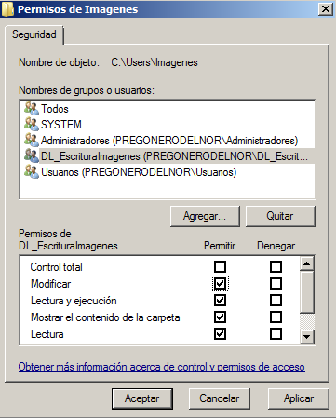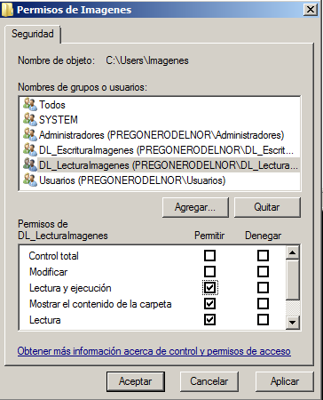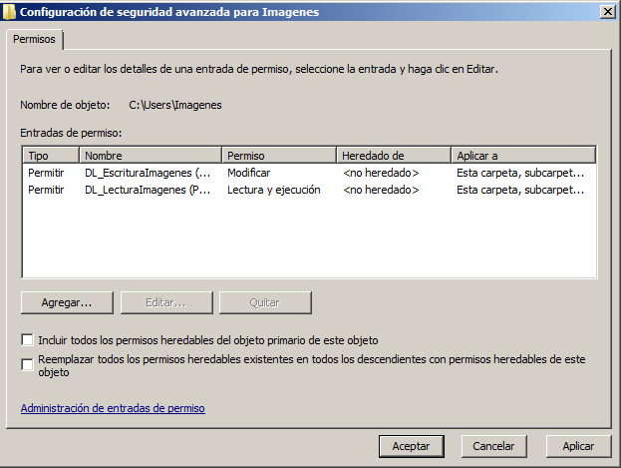
Sobre la carpeta ARTÍCULOS, asigna el permiso local de “Modificar” (y todos los que se asignan automáticamente al marcar ese) al grupo DL_EscrituraArtículos. Asigna también el permiso local de “Lectura y ejecución” (y todos los que se asignan automáticamente al marcar ese) al grupo DL_LecturaArtículos. Ningún otro grupo ni usuario debe aparecer en la lista de permisos.
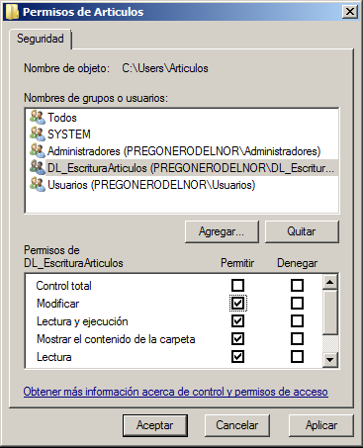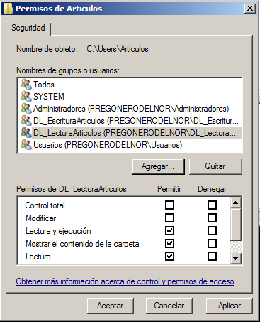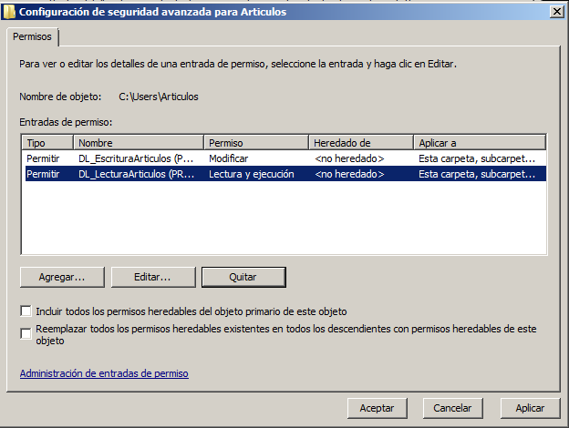

ACTIVIDAD 4
Completa la estrategia A G DL P teniendo en cuenta que se desea:
- Que los miembros del departamento de Redacción puedan modificar datos en la carpeta ARTÍCULOS y leer los datos contenidos en la carpeta IMÁGENES.
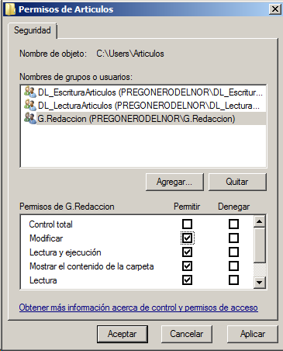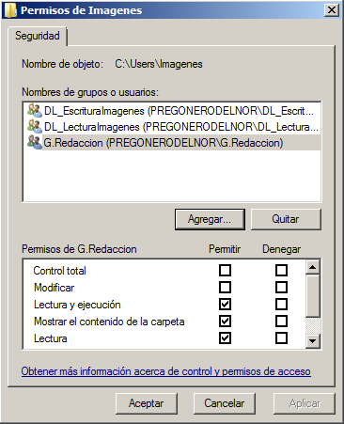
- Que los miembros del departamento de Fotografía deben poder modificar datos en la carpeta IMÁGENES.
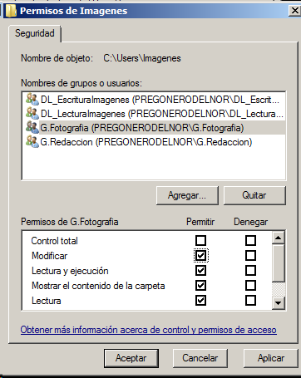
- Que los miembros del departamento de Maquetación deben poder modificar datos en la carpeta IMÁGENES y leer datos contenidos en la carpeta ARTÍCULOS.
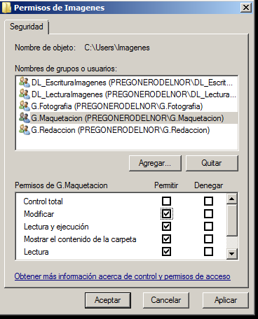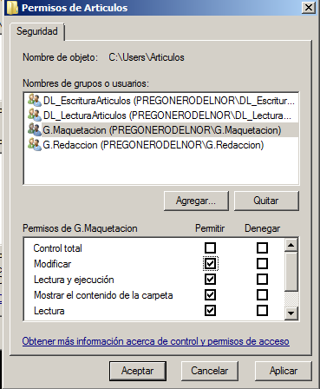
- Que los miembros del departamento de Dirección deben poder modificar los datos contenidos en ambas carpetas.
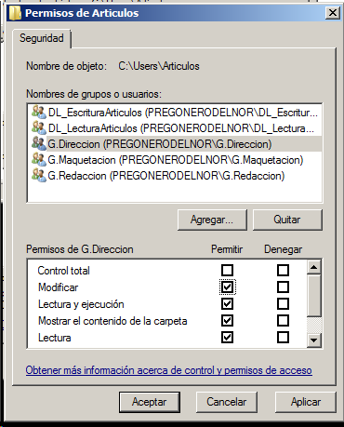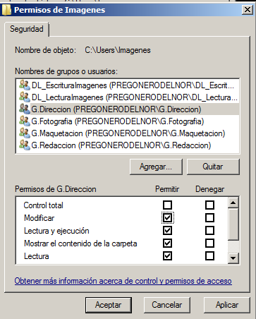

Modifica los permisos de compartición de ambas carpetas, de forma que se tenga el mismo nivel de acceso a través de la red que de modo local.
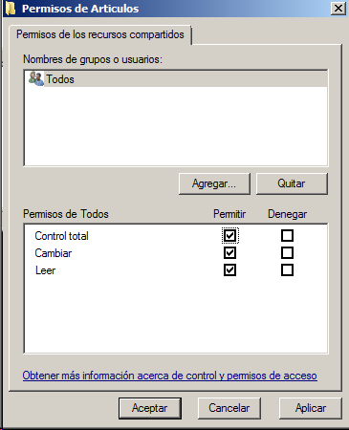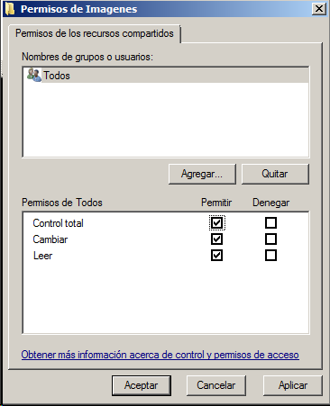

Cumplimenta esta tabla
DL(grupos locales de dominio) | G (grupos locales)
DL_EscrituraArticulos | G. Direccion
DL_EscrituraImagenes | G.Fotografia
DL_LecturaArticulos | G.Maquetacion
DL_LecturaImagenes | G.Redaccion

ACTIVIDAD 5
Configura dos impresoras (invéntate el modelo): una representará la impresora normal y la otra representará la impresora de alta calidad. Compártelas en red. Crea dos grupos locales de dominio: DL_ImprimirNormal y DL_ImprimirAltaCalidad. Asigna permisos de “Imprimir” a cada grupo sobre la impresora correspondiente. Completa la estrategia A G DL P, teniendo en cuenta que:
- En la impresora normal, deben poder imprimir los miembros de todos los departamentos mencionados.
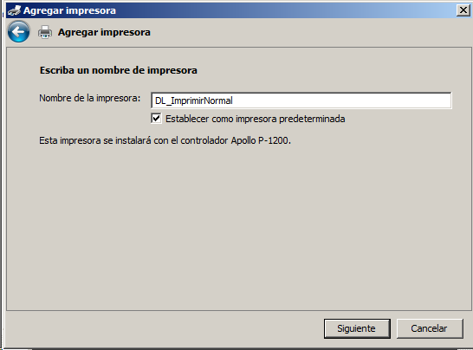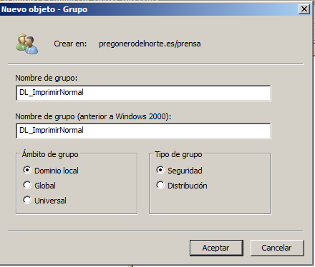
- En la impresora de alta calidad, sólo deben poder imprimir los miembros del departamento de Maquetación y los miembros del departamento de Dirección.
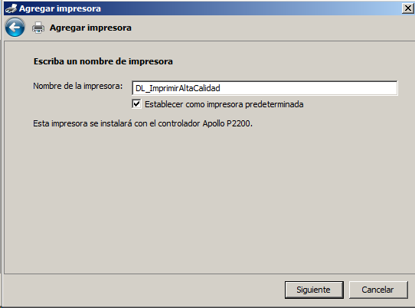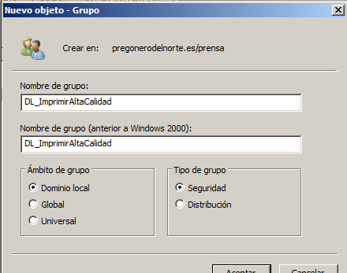
ACTIVIDAD 5
- Crea 5 usuarios para cada uno de los grupos globales y comprueba desde un equipo miembro que únicamente tienen permisos en aquellos recursos para los cuales se han definido, para ello crea una plantilla, en la que definas que van a tener un perfil móvil, y su carpeta de trabajo.

